PREFEITURA MUNICIPAL DE PONTE NOVA
SECRETARIA DE EDUCAÇÃO
ESTADO DE MINAS GERAIS

ALIMENTAÇÃO SAUDÁVEL- OS NUTRIENTES DOS ALIMENTOS - 4º ANO

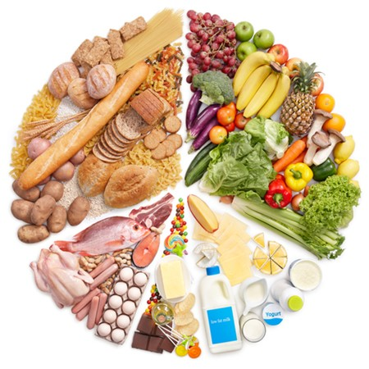
Todos nós sabemos que uma alimentação adequada é a chave para uma vida saudável. Uma alimentação correta é aquela que possui todos os nutrientes necessários para o organismo e na quantidade apropriada. Sendo assim, comer em grande quantidade não é sinônimo de ter uma alimentação saudável.

→ Qual é a função dos alimentos?
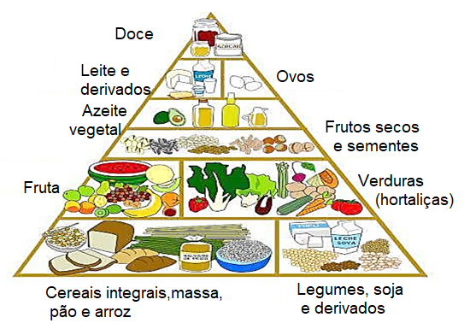
Os alimentos são utilizados pelo nosso organismo para realizar o metabolismo, ajudar na manutenção e crescimento dos tecidos, além de fornecer energia. Vale destacar, no entanto, que as funções desempenhadas por um dado alimento dependem dos nutrientes que ele possui.

A pirâmide alimentar mostra a quantidade que devemos ingerir de cada grupo.
1) De acordo com a pirâmide alimentar qual a porção que devemos ingerir de:
A) carboidratos b) verduras c)frutas d)leite e derivados

2) De acordo com a pirâmide alimentar, são importantes para a nossa alimentação:
(A) somente carnes e ovos.
(B) somente carnes e cereais.
(C) porções adequadas de cada grupo de alimentos.

Acesse o link: https://www.youtube.com/watch?v=lbdnd0En-aA
Você encontrará uma história com a importância de uma alimentação saudável.

